Тема :«Правописание жи,ши»
Дидактическая цель: создать условия для усвоения новых знаний, обеспечить восприятие, осмысление и первичное запоминание знаний.
Задачи урока:
- Образовательная: вырабатывать навыки и умения в правописании слов с сочетаниями жи, ши.
- Развивающая: развивать речь, память, внимание, наблюдательность, самостоятельность.
- Воспитательная: воспитывать сознательное отношение к учебе и интерес к изучению русского языка.
- Здоровьесберегающая: способствовать сохранению и укреплению здоровья учащихся через физминутки, отдых для глаз.
Тип урока: урок усвоения новых знаний.
Методы обучения: деятельностный, наглядно-словесный.
Формы организации познавательной деятельности учащихся: индивидуальная, парная, фронтальная.

Ход урока
Гимнастика для пальцев. Дружат в нашем классе… (Руки на парте, согнутые в локтях, пальцы разведены; касаемся кончиками пальцев левой руки кончиков пальцев правой руки – 3 раза)
Девочки и мальчики. (Пальцы левой и правой рук складываются в «замок» - 2 раза)
Мы с тобой подружим… (Руки на парте, согнутые в локтях, пальцы разведены; касаемся кончиками пальцев левой руки кончиков пальцев правой руки – 3 раза)
Маленькие пальчики. (Пальцы левой и правой рук складываются в «замок» - 2 раза)
Раз, два, три, четыре, пять… (Касаемся кончиками пальцев левой руки, кончиков пальцев правой руки попеременно, начиная с мизинца – 1 раз)
Мы закончили считать . (Хлопки руками – 4 раза)
Раз, два, три, четыре, пять… (Касаемся кончиками пальцев левой руки, кончиков пальцев правой руки попеременно, начиная с мизинца – 1 раз)
Начинаем мы писать . (Хлопки руками – 4 раза)

3. Чистописание. Число, месяц.
Классная работа.
- вспомните какой звук произносится?(змея шипит, жук жужжит)
- Давайте все вместе дружно пошипим и пожужжим.
- Какими буквами на письме обозначаются звуки (ш), (ж)?
Запись в тетрадь:
Жж Шш Жж Шш и т.д.
- Можно ли звуки Ш и Ж произнести так, чтоб они стали мягкими? Попробуйте.
-Сделайте вывод! (ш ж всегда твердые)

4. Развитие учебной мотивации
- Сегодня, на уроке русского языка, Муравьишка предлагает отправиться на экскурсию в весенний лес, в гости к … А вот к кому мы с вами узнаем в конце урока.
-Что это за плакат висит на доске?
- Дождем смыло последние слоги в словах. Восстановите предложения.

По полям бегут ручьи,

На дорогах – лу

Скоро выйдут муравьи

После зимней сту

Мы - малы

Постараемся определить тему урока. О чём мы будем говорить на уроке?
Будем говорить о жи-ши
-Правильно, сегодня на уроке мы с вами будем учиться ВИДЕТЬ и СЛЫШАТЬ орфограмму в словах, ПРИМЕНЯТЬ правило при написании слов.
-Какие буквы нужно писать после ж и ш!
-Вот ведь как интересно получается: Звуки ж,ш- всегда твердые, но в буквосочетаниях жи, ши пишется буква и. Это новая орфограмма, которую нужно просто заучить.
В сочетаниях жи- ши
Только И всегда пиши!
-А чтобы лучше запомнилось это правило, ребята вам прочтут веселые запоминалки.

Лыжи, мыши и ужи,
Шины, ежики, чижи.
Жи да ши, жи да ши
С букой и всегда пиши.
*****************************
Чижи, ужи, ежи, стрижи,
Жирафы, мыши и моржи,
Шиповник, шины, камыши,
Машины и карандаши.
*****************************
Кружить, служить, дружить и жить,
Спешить, шипеть, смешить и шить.
Все сочетанья жи и ши-
Только с и всегда пиши.

-Письмо по памяти четверостишия.????????
-Еще раз это правило прочтите в учебнике

5.Стимулирование реакций учащихся
- Индивидуальная работа по карточкам.
- Ребята, давайте проверим, правильным ли маршрутом мы идем? А для этого вам нужно выполнить задание Муравьишки (Приложение1) . На карточках вы видите различные сочетания букв. Красным карандашом обведите только сочетания ЖИ и ШИ.
- Сколько сочетаний ШИ вы обвели? (3)
- Сколько сочетаний ЖИ вы обвели? (3)
- Прочитайте слова из оставшихся букв. (правильный маршрут)
ПРАШИВИЛЬЖИНЫЙШИ
ЖИМАШИРШРУЖИТ

- Физкультурная минутка.
В тишине лесной глуши Шёпот к Шороху спешит. (Шаги на месте.) Шёпот к Шороху спешит, Шёпот по полу шуршит. (Наклоны туловища.) - Ты куда? - К тебе лечу. Дай на ушко пошепчу. (Наклоны головы.) Шу-шу-шу да ши-ши-ши. Тихо, Шорох, не шурши. (Приседания.) Навостри-ка уши - Тишину послушай. (Потянулись и сели на место)

- Работа в парах.
Гусеницы объели часть листиков. Восстановите слова.
каранда.. ма .. на стри..

ё .. к мы.. чи..

лы.. .. повник

Стр.65, упр.95.
7. Обеспечение обратной связи.
Жыли мыши, не тужыли, Шышки на зиму сушыли,
Из шыповника с малиной Чай варили витаминный.
- Прочитайте стихотворение, и вы узнаете, к кому в гости мы пришли.
-Правильно, к мышатам. Помогите им исправить ошибки.
- Спишите первую часть стихотворения, вставьте нужные буквы. Правило!!!
- Для меня самое главное, чтоб вы не допустили ошибок.
8. Выводы и обобщения .
- Для чего нужен был этот урок? Что нового узнали?
- Звуки Ж и Ш всегда твердые, - Буквосочетания ЖИ и ШИ всегда пишутся через И. Это орфограмма, которую нужно запомнить.
9. Рефлексия
-Вот и закончилось наше путешествие.
У вас на столах есть два кружочка красный и зеленый
Поднимите ту карточку,которой соотвествовал наш урок.
Красный-плохо,зеленый-отлично
- Игра называется “Угадай и запиши последнее слово”. Я читаю стихотворение, вы угадываете последнее слово, и мы все вместе записываем его в тетрадь.
Слышит мишка краем уха,
Как жужжит над ухом муха.
Мишка лапой муху хвать!
Мухи слыхом не слыхать!
И понять не может мишка,
Отчего над ухом … (шишка) (Подчеркнуть орфограмму)
Вяжет мама длинный шарф,
Потому что сын … (жираф)
Для мамы сегодня внимательный сын
Чудесные розы поставил в … (кувшин)
Лежебока – рыжий кот
Отлежал себе … (живот)

Домик мышат

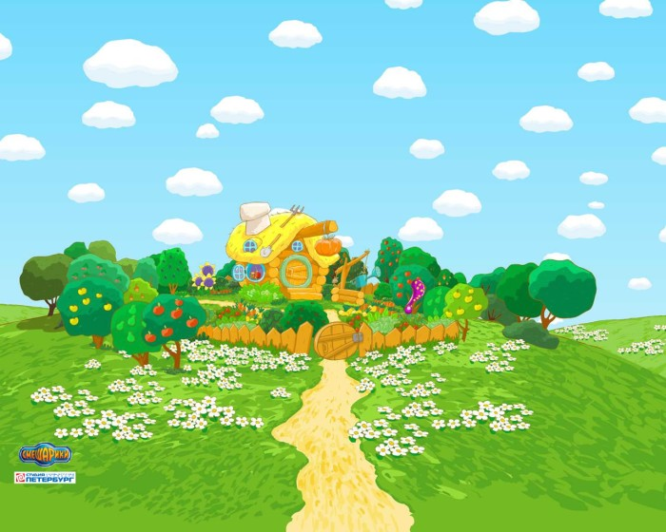

Приложение 1

КА жи ди

ща Ши ва ры
мо тя Ши

сы
ави гу ча зы
фу
ШИ жи по
ЧУ
ШИ жи

КА жи ди

ща Ши ва ры
мо тя Ши

сы
ави гу ча зы
фу
ШИ жи по
ЧУ
ШИ жи

